ΠΑΝΕΠΙΣΤΗΜΙΟ ΠΕΙΡΑΙΩΣ

Γραπτά Συμπεράσματα Σεμιναρίου

Αρχές Δικαίου Πληροφορικής Και Τηλεπικοινωνιών

ΦΟΙΤΗΤΗΣ
ΣΧΙΖΑΣ ΓΕΩΡΓΙΟΣ-ΑΛΕΞΑΝΔΡΟΣ
Α.Μ: Ε/03169

ΤΜΗΜΑ ΔΙΔΑΚΤΙΚΗΣ ΤΗΣ ΤΕΧΝΟΛΟΓΙΑΣ ΚΑΙ ΨΗΦΙΑΚΩΝ ΣΥΣΤΗΜΑΤΩΝ

Εαρινό Εξάμηνο 2006

Λέξεις Κλειδιά

- Σεμινάριο
- Εναλλακτικό Διδακτικό Υλικό (ΕΔΥ)
- Ακαδημαϊκό Διδακτικό Υλικό (ΑΔΥ)
- Αρχή Διασφάλισης Απορρήτου Επικοινωνιών (ΑΔΑΕ)
- Αρχή Προστασίας Δεδομένων Προσωπικού Χαρακτήρα (ΑΠΔΠΧ)
- Ν2774/99
- Εθνικό Συμβούλιο Ραδιοτηλεόρασης (ΕΣΡ)
- Καθολική Υπηρεσία
- Εθνική Επιτροπή Τηλεπικοινωνιών και Ταχυδρομείων (ΕΕΤΤ)

Το σεμινάριο αποτελεί ιδιαίτερη μέθοδο διδασκαλίας με σκοπό να προετοιμάσει και να διδάξει. Σε αντιδιαστολή με την μέθοδο της διάλεξης απαιτεί όχι μια απαθή ‘μάζα’ που απλά θα κάθεται και θα ακούει μια προετοιμασμένη ομιλία, αλλά ένα συγκεντρωμένο και ενεργό ακροατήριο που θα συμμετέχει στη μάθηση με ερωτήσεις, παρατηρήσεις και σχόλια.
Στο ξεκίνημα του σεμιναρίου έγινε μια γενική παρουσίαση του μαθήματος και του περιεχομένου του καθώς και των θεμάτων που θα εξετάζονταν. Επίσης δόθηκαν πηγές που θα μπορούσαν οι φοιτητές να ανατρέξουν για πληροφορίες σχετικές με τους νόμους (lawnet.gr) και πηγές που θα μπορούσαν να βοηθήσουν στην εκπόνηση των εργασιών (dpa.gr , eclass.uop.gr). Συνεχίζοντας αναφέρθηκαν επιγραμματικά οι εργασίες και το περιεχόμενο τους, αναλύθηκαν οι έννοιες Ε.Δ.Υ (Εναλλακτικό Διδακτικό Υλικό) και Α.Δ.Υ (Ακαδημαϊκό Διδακτικό Υλικό) και έγινε μια πρώτη εισαγωγή στην επιστήμη του Δικαίου και στις θεμελιώδεις αρχές και έννοιες της.
Στην συνέχεια ανατέθηκε στους φοιτητές ως πρώτη δοκιμασία να δημιουργήσουν ένα ρεπορτάζ άνω των τριών στηλών μεγέθους 2000 λέξεων με θέμα Ηλεκτρονικό Έγκλημα. Οι εργασίες που εκπονήθηκαν είχαν θέματα που σχετίζονταν γενικά με το ηλεκτρονικό έγκλημα αλλά και ειδικότερα με θέματα όπως το phising , το cracking κ.α. Το ρεπορτάζ αποδείχθηκε πολύ χρήσιμο καθώς έγινε έρευνα για πολλά θέματα και δημιουργήθηκαν αξιόλογες αναφορές που θα μπορούσαν κάλλιστα να δημοσιευτούν. Επίσης έγινε αναφορά στις πέντε ανεξάρτητες διοικητικές αρχές δηλαδή το Εθνικό Συμβούλιο Ραδιοτηλεόρασης (Ε.Σ.Ρ) , το συνήγορο του πολίτη, την Αρχή Διασφάλισης Απορρήτου των Επικοινωνιών (Α.Δ.Α.Ε) , την Αρχή Προστασίας Δεδομένων Προσωπικού Χαρακτήρα (Α.Π.Δ.Π.Χ) και τέλος τον Α.Σ.Ε.Π.
Ακόμα αναφέρθηκε η τηλεπικοινωνιακή δέσμη του 2002 και οι πέντε οδηγίες που την διέπουν. Αυτές είναι οι εξής: πλαίσιο, αδειοδότηση, οδηγία πρόσβαση, καθολική υπηρεσία και τέλος ιδιωτική ζωή. Συνεχίζοντας αναφέρθηκε ο Ν2774/99 που αφορά την προστασία των προσωπικών δεδομένων καθώς και το ΠΔ47/2005 που αναφέρεται στις παρακολουθήσεις τηλεφώνων. Κατόπιν αποσαφηνίστηκε ο ρόλος κάποιων από τις ανεξάρτητες αρχές.
Έτσι η Α.Δ.Α.Ε είναι υπεύθυνη για τη διασφάλιση του απορρήτου και την προστασία της επικοινωνίας όπως ακριβώς προβλέπει το σύνταγμα.
Κύρια αρμοδιότητα της είναι να πραγματοποιεί έλεγχο αυτεπάγγελτα ή κατόπιν καταγγελίας σε εγκαταστάσεις, τεχνικό εξοπλισμό, αρχεία, να ελέγχει έγγραφα για πιθανές παρατυπίες και να εξετάζει καταγγελίες σχετικές με την άρση του απορρήτου και γενικότερα την προστασία των δικαιωμάτων των αιτούντων. Επίσης σαν συνταγματικά κατοχυρωμένη ανεξάρτητη αρχή δεν δέχεται κανενός είδους επιρροές ή διαταγές και μπορεί να ασκήσει έλεγχο σε κάθε δημόσια ή ιδιωτική επιχείρηση που ασχολείται με ταχυδρομικές, τηλεπικοινωνιακές ή άλλες υπηρεσίες που έχουν σχέση με την ανταπόκριση και την επικοινωνία. Έτσι ακόμα και στην Εθνική Υπηρεσία Πληροφοριών (Ε.Υ.Π) ελέγχεται από αυτή την αρχή.
Αναφορικά το ΕΣΡ είναι υπεύθυνο γενικά για τον έλεγχο και για κυρώσεις που αφορούν την τηλεόραση και τη ραδιοφωνία. Οι αρμοδιότητες του κατοχυρώθηκαν συνταγματικά με το άρθρο 15 §2. Ο ΑΣΕΠ είναι υπεύθυνος για την νομιμότητα και τον έλεγχο των προσλήψεων του δημοσίου. Συνεχίζοντας το σύνταγμα προστατεύει τον ιδιωτικό βίο, το απόρρητο των συνδιαλέξεων καθώς και τα προσωπικά δεδομένα των πολιτών. Η ανεξάρτητη αρχή που είναι αρμόδια για αυτό είναι η Α.Π.Δ.Π.Χ η οποία μπορεί να δεχτεί καταγγελίες για τέτοιου είδους παραπτώματα. Το πλαίσιο νόμου που αφορά τα παραπτώματα που εμπίπτουν στις αρμοδιότητες της αρχής είναι ο Ν.2774/99. Σαν παράδειγμα προσωπικών δεδομένων μπορούμε να φέρουμε την διεύθυνση ή το τηλέφωνο κάποιου πολίτη ή τη φωτογραφία του. Έτσι σε περίπτωση που ο πολίτης ανακαλύψει ότι κάποια από τα προσωπικά του στοιχεία χρησιμοποιούνται χωρίς την άδεια του ή συνεχίζουν να χρησιμοποιούνται ενώ ο ίδιος έχει ζητήσει το αντίθετο μπορεί να καταφύγει στην Α.Π.Δ.Π.Χ. ώστε να προστατευτεί σύμφωνα με το σύνταγμα.
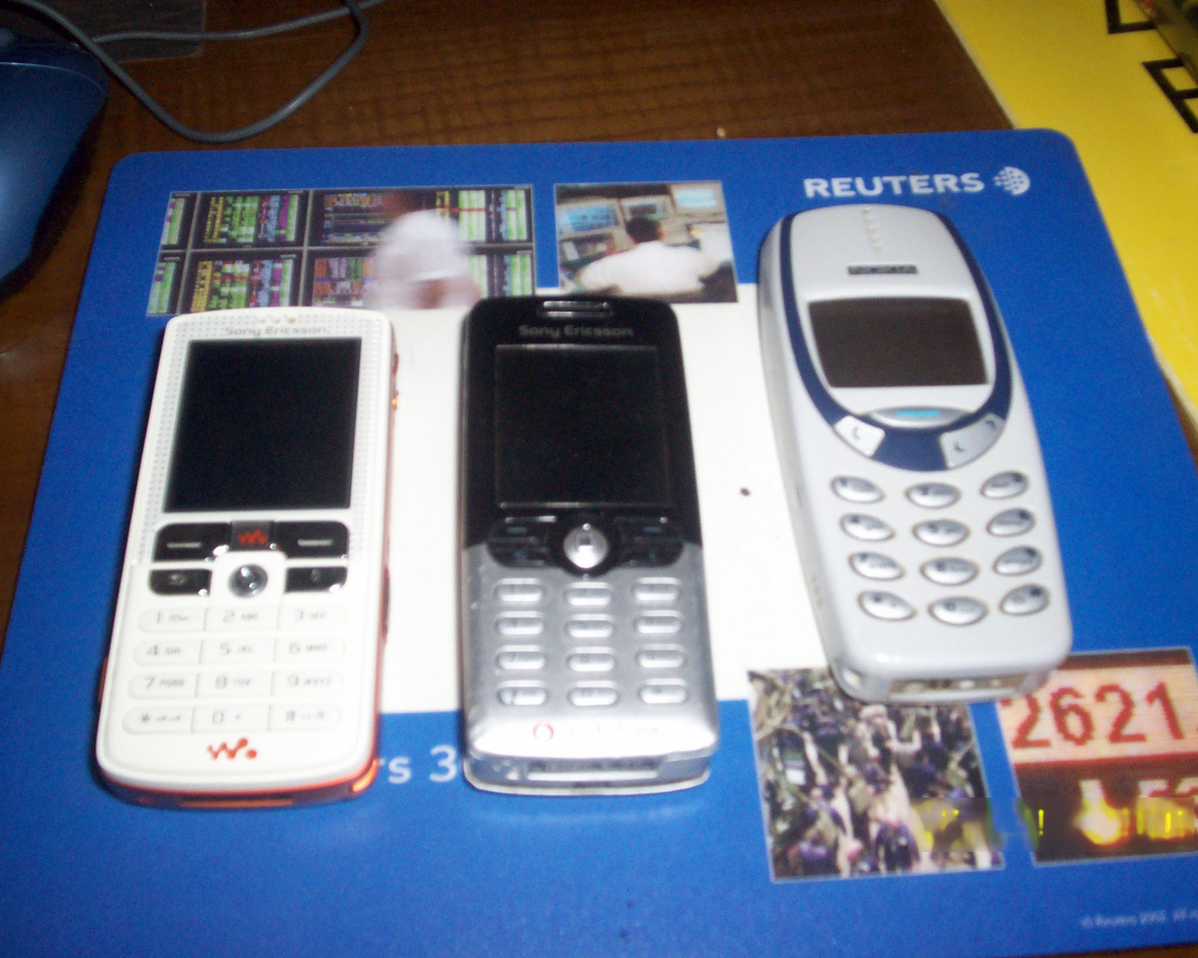
Η εξέλιξη της κινητής τηλεφωνίας έφερε πολλά κέρδη
στις εταιρείες αλλά παράλληλα δημιούργησε την ανάγκη για
ένα νέο σύνολο νόμων και ρυθμίσεων.

Κατόπιν ανατέθηκε στους φοιτητές η δεύτερη δοκιμασία που θα αποτελούσε διδακτικό υλικό. Έτσι οι φοιτητές καλούνταν να δημιουργήσουν οπτικοακουστικό υλικό με τη μορφή πίνακα εικονογραφημένου σεναρίου μέχρι 10΄ και θα είχε τίτλο ΄΄Δίκαιο Ηλεκτρονικών Υπηρεσιών΄΄. Οι εργασίες που έγιναν αναφέρονταν σε θέματα όπως οι υποκλοπές, η παράνομη άρση του απορρήτου κ.α. Τα αποτελέσματα αυτών των εργασιών ήταν ενδιαφέροντα καθώς οι ίδιες οι εργασίες έδωσαν την ευκαιρία στους φοιτητές να ασχοληθούν με κάτι πρωτότυπο.
Στη συνέχεια αναφέρθηκαν διάφορες ρυθμίσεις που έχουν να κάνουν με τους τελικούς χρήστες οι οποίες προέρχονται κυρίως από τις οδηγίες που είχε εκδώσει η Ευρωπαϊκή Ένωση προς τα κράτη μέλη στο πλαίσιο 2002/21. Κυριότερη αυτών είναι η καθολική υπηρεσία (service universel). Έτσι το Υπουργείο Μεταφορών και Επικοινωνιών μετά από εισήγηση της Εθνικής Επιτροπής Τηλεπικοινωνιών και Ταχυδρομείων όρισε το περιεχόμενο της καθολικής υπηρεσίας. Έτσι διασφαλίστηκε η παροχή υπηρεσιών στο ευρύ κοινό καθώς και άλλα όπως: ο κατάλογος συνδρομητών τηλεφώνου και η τηλεφωνική υπηρεσία πληροφοριών, τα κοινόχρηστα τηλέφωνα, τα τηλέφωνα έκτακτης ανάγκης (π.χ. 166 του ΕΚΑΒ, 100 της αστυνομίας ,112 διεθνής αριθμός άμεσης δράσης κ.α) και πρόνοια για τα άτομα με ειδικές ανάγκες.
Όμως η Ε.Ε.Τ.Τ. δεν περιορίζεται στις εισηγήσεις. Σε κάθε χώρα τις ευρωπαϊκής ένωσης ορίζεται ένας φορέας που φέρνει σε πέρας την τήρηση αυτών των οδηγιών. Έτσι στην Ελλάδα υπεύθυνη είναι η Ε.Ε.Τ.Τ. Εκτός όμως από αυτές τις αρμοδιότητες, η Ε.Ε.Τ.Τ. έχει άλλη μία σοβαρή αρμοδιότητα: τη ρύθμιση των θεμάτων που έχουν να κάνουν με την ειδική και τη γενική αδειοδότηση ώστε μία επιχείρηση να μπορέσει να παρέχει τηλεπικοινωνιακές υπηρεσίες. Ακόμα είναι υπεύθυνη για την τήρηση της νομοθεσίας στο χώρο των τηλεπικοινωνιών καθώς και για τα ζητήματα του ανταγωνισμού των επιχειρήσεων. Η ΕΕΤΤ ασκεί τα καθήκοντα της σύμφωνα με το νόμο 3431/2006 που αντικατέστησε τον παλιότερο Ν2867/2000 και μπορούμε να πούμε ότι μείωσε το κύρος της καθώς τα μέλη της διορίζονται από τον υπουργό. Η αρχή αποδίδει κρατικές άδειες για κατασκευή κεραιών σταθμών στην ξηρά όχι όμως και για κατασκευή πάρκων κεραιών.
Στη συνέχεια αποδόθηκε στους φοιτητές ακόμη μια εργασία που θα έπρεπε να έχει τη μορφή Ε.Δ.Υ – Α.Δ.Υ και το αντικείμενο διδασκαλίας θα έπρεπε να παρουσιαστεί με τη μορφή μυθιστορήματος. Ακόμα θα έπρεπε να δημιουργηθούν λέξεις κλειδιά καθώς και ασκήσεις αυτοαξιολόγησης. Το θέμα της εργασίας είχε τίτλο ΄΄Έκτακτη Ανάγκη΄΄ .
Στη συνέχεια του σεμιναρίου αναφερθήκαμε στο θέμα των τηλεπικοινωνιών σε διεθνές επίπεδο και συγκεκριμένα ότι υπεύθυνος φορέας για αυτό είναι η Διεθνής Τηλεπικοινωνιακή Ένωση. Σαν συνέχεια του προηγούμενου θέματος ήρθε η προστασία του απορρήτου των τηλεπικοινωνιών όπου συζητήθηκε για το εξωτερικό και το εσωτερικό περιεχόμενο των δεδομένων. Για το εξωτερικό περιεχόμενο για παράδειγμα μιας κλήσης (ώρα, διάρκεια, από πού έγινε κ.α.) μπορεί να γνωμοδοτεί η Α.Π.Δ.Π.Χ. μόνο όμως η Α.Δ.Α.Ε. γνωμοδοτεί για το αν η απόφαση της εισαγγελικής αρχής είναι νόμιμη σχετικά με την άρση του απορρήτου (που υπόκειται στα εσωτερικά δεδομένα).
Κατόπιν έγινε λόγος για τις Δημόσιες Συμβάσεις και για το 14 § 9/2001. Υπεύθυνος φορέας για την τήρηση του παραπάνω είναι το Ε.Σ.Ρ . Έτσι εμποδίζεται η ανάθεση δημοσίων έργων σε ιδιοκτήτες ή βασικούς μετόχους σε επιχειρήσεις και ΜΜΕ. Το Ε.Σ.Ρ. χορηγεί πιστοποιητικά διαφάνειας στον ανάδοχο (και όχι σε όλους τους υποψήφιους) δημόσιας σύμβασης. Σε περίπτωση που δεν υπάρχει πιστοποιητικό διαφάνειας και υπογραφεί η σύμβαση θεωρείται άκυρη. Έτσι αν η σύμβαση είναι μεγαλύτερη από 1.000.000 ελέγχεται από το Ε.Σ.Ρ ενώ αν είναι πάνω από 8.900.000 ελέγχεται από κλιμάκιο του ελεγκτικού συνεδρίου. Υπογραμμίζουμε ότι δεν είναι απαραίτητο να δράσει το ΕΣΡ ή το ελεγκτικό συνέδριο αποκλείοντας έτσι τη δράση του άλλου φορέα καθώς οι δύο υπηρεσίες μπορούν να δράσουν ταυτόχρονα και να κάνουν τον δικό της έλεγχο η κάθε μία άσχετα με το μέγεθος τις σύμβασης. Επίσης πρέπει να πούμε ότι από αυτούς τους ελέγχους εξαιρείται το υπουργείο άμυνας

Ασκήσεις Αυτοαξιολόγησης

- Ποια είναι η έννοια και ο σκοπός του σεμιναρίου;

- Ποιος είναι ο ρόλος της Α.Δ.Α.Ε;

- Από ποια αρχή διασφαλίζεται η προστασία των προσωπικών δεδομένων;

- Υπάρχει κάποια εθνική ρυθμιστική αρχή στην Ελλάδα; Πως ονομάζεται και ποιος ο κύριος ρόλος της;

- Ποια αρχή είναι υπεύθυνη αποκλειστικά για την παραχώρηση άδειας αποκάλυψης του εσωτερικού περιεχομένου μιας κλήσης;

- Ποια αρχή είναι υπεύθυνη για τη διαφάνεια των δημόσιων συμβάσεων; Πότε παρεμβαίνει το ελεγκτικό συνέδριο;

Ενδεικτικές Απαντήσεις

- Ο σκοπός του σεμιναρίου είναι να διδάξει και να καλλιεργήσει τη γνώση μέσα από την συμμετοχή του κοινού σε αυτό με ερωτήσεις παρατηρήσεις και σχόλια. Αντίθετα με την κλασσική διάλεξη χρειάζεται προσοχή και ενεργό ακροατήριο ώστε να πετύχει το στόχο του.

2) Η Α.Δ.Α.Ε είναι υπεύθυνη για τη διασφάλιση του απορρήτου και την προστασία της επικοινωνίας όπως ακριβώς προβλέπει το σύνταγμα.
Κύρια αρμοδιότητα της είναι να πραγματοποιεί έλεγχο αυτεπάγγελτα ή κατόπιν καταγγελίας σε εγκαταστάσεις, τεχνικό εξοπλισμό, αρχεία, να ελέγχει έγγραφα για πιθανές παρατυπίες και να εξετάζει καταγγελίες σχετικές με την άρση του απορρήτου και γενικότερα την προστασία των δικαιωμάτων των αιτούντων. Επίσης σαν συνταγματικά κατοχυρωμένη ανεξάρτητη αρχή δεν δέχεται κανενός είδους επιρροές ή διαταγές και μπορεί να ασκήσει έλεγχο σε κάθε δημόσια ή ιδιωτική επιχείρηση που ασχολείται με ταχυδρομικές, τηλεπικοινωνιακές ή άλλες υπηρεσίες που έχουν σχέση με την ανταπόκριση και την επικοινωνία είναι υπεύθυνη για τη διασφάλιση του απορρήτου και την προστασία της επικοινωνίας όπως ακριβώς προβλέπει το σύνταγμα. Έτσι μπορεί να ασκήσει έλεγχο ακόμα και στην Εθνική Υπηρεσία Πληροφοριών (Ε.Υ.Π).

3) Η προστασία προσωπικών δεδομένων διασφαλίζεται από την ΑΠΔΠΧ που είναι υπεύθυνη για την επεξεργασία των προσωπικών δεδομένων που πρόκειται να κρατηθούν σε αρχείο.

4) Υπάρχει και σύμφωνα με την οδηγία πλαίσιο της ευρωπαϊκής ένωσης η εθνική ρυθμιστική αρχή στην Ελλάδα είναι η Ε.Ε.Τ.Τ. Κύριος ρόλος της Αρχής είναι η παραχώρηση, ανανέωση, τροποποίηση, αναστολή, παράταση και ανάκληση αδειών σε επιχειρήσεις προκειμένου να προσφέρουν τηλεπικοινωνιακές υπηρεσίες. Έτσι η εθνική επιτροπή τηλεπικοινωνιών και ταχυδρομείων παραχωρεί άδειες για την κατασκευή κεραιών στην ξηρά ενώ δεν είναι παραχωρεί άδειες για κατασκευή πάρκων κεραιών.

5) Υπεύθυνη αρχή για την αποκάλυψη του εσωτερικού περιεχομένου μίας κλήσης είναι η Α.Δ.Α.Ε. η οποία μπορεί να κρίνει τη νομιμότητα της εισαγγελικής απόφασης.

6) Υπεύθυνο για τις δημόσιες συμβάσεις είναι το Ε.Σ.Ρ το οποίο ελέγχει τις συμβάσεις που ξεπερνούν το 1.000.000 ευρώ και φροντίζει για την διαφάνεια τους. Το ελεγκτικό συνέδριο ελέγχει τις συμβάσεις που ξεπερνούν τα 8.900.000 ευρώ όμως αυτό δεν σημαίνει ότι δεν έχει τη δυνατότητα να παρέμβει και σε μικρότερα ποσά συμβάσεων αν χρειαστεί διενεργώντας έτσι το δικό του έλεγχο. Από τους ελέγχους αυτούς εξαιρείται το υπουργείο Άμυνας.

